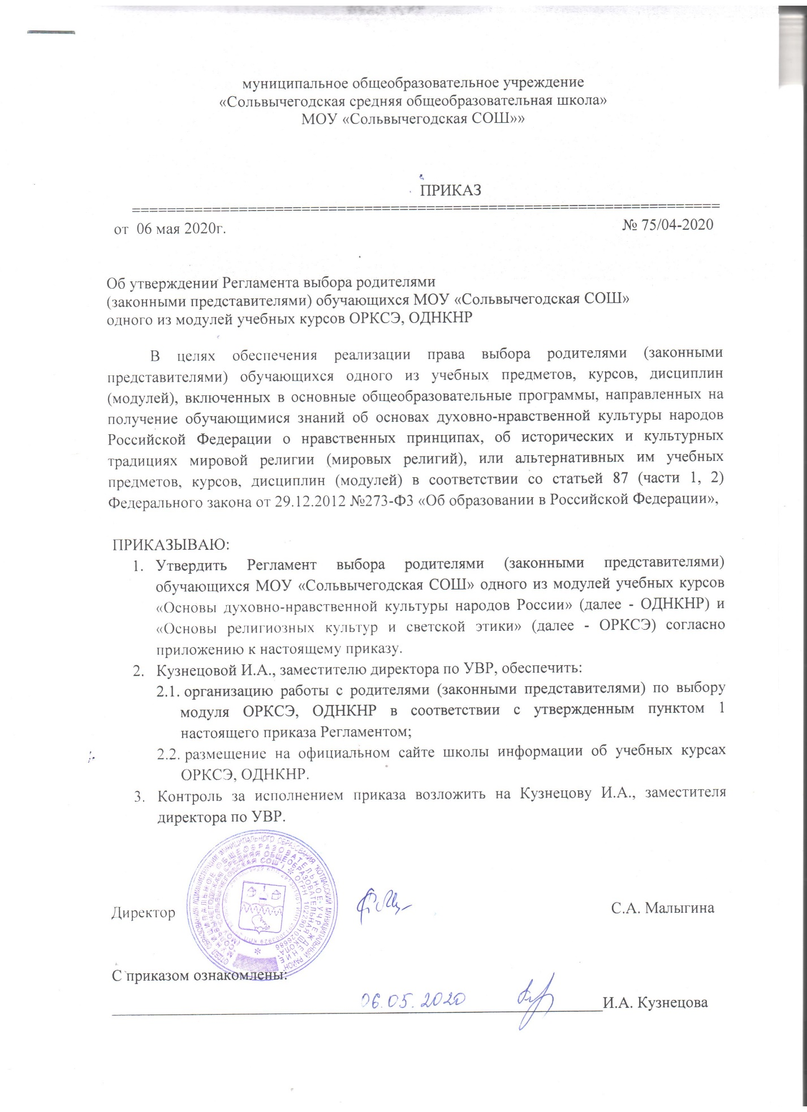

Приложение 1

Регламент
выбора родителями (законными представителями)
обучающихся МОУ «Сольвычегодская СОШ»
модулей комплексного учебного курса «Основы религиозных культур и светской этики», «Основы духовно-нравственной культуры народов России»

- Общие положения
1.1. Настоящий регламент определяет условия и порядок выбора в МОУ «Сольвычегодская СОШ» родителями (законными представителями) обучающихся одного из модулей комплексного учебного курса «Основы религиозных культур и светской этики» (далее — ОРКСЭ) для 4-х классов и «Основы духовно-нравственной культуры народов России» (далее – ОДНКНР).
1.2. Настоящий регламент основывается на законодательстве Российской Федерации, закрепляющем преимущественное право родителей (законных представителей) несовершеннолетних обучающихся на обучение и воспитание своих детей перед всеми другими лицами (часть 1 статьи 44 Федерального закона от 29 декабря 2012 г. № 273-ФЗ «Об образовании в Российской Федерации» (далее - Федеральный закон); право выбора родителями (законными представителями) обучающихся одного из учебных предметов, курсов, дисциплин (модулей), включенных в основные общеобразовательные программы, направленных на получение обучающимися знаний об основах духовно-нравственной культуры народов Российской Федерации, о нравственных принципах, об исторических и культурных традициях мировой религии (мировых религий), или альтернативных им учебных предметов, курсов, дисциплин (модулей) (части 1, 2 статьи 87 Федерального закона).
- Порядок выбора
  - Предварительный этап - информирование родителей (законных представителей) обучающихся о праве выбора.
2.1.1. Вопросы организации выбора в МОУ «Сольвычегодская СОШ» рассматриваются на заседании Совета школы с участием директора и заместителей директора по УВР, классных руководителей классов, в которых должны быть проведены родительские собрания, представителей родительского сообщества.
2.1.2. Ответственный за организацию и проведение выбора назначается директором школы из числа администрации, как правило, из заместителей директора школы по УВР (далее - Ответственный).
2.1.3. Не менее чем за неделю до даты проведения родительского собрания классным руководителем или иным лицом по поручению Ответственного до родителей (законных представителей) обучающихся доводится информация о выборе модулей учебного курса ОРКСЭ согласно приложению 2 и модуле учебного курса ОДНКНР согласно приложению 3.
2.1.4. Информация может быть передана родителям (законным представителям) лично, через обучающихся или дистанционно.
2.1.5. Классный руководитель обязан проверить доведение информации до родителей (законных представителей) обучающихся в своём классе и сообщить о результатах Ответственному.
2.1.6. При общении классного руководителя с родителями (законными представителями) рекомендуется выявить возможные вопросы, которые могут быть поставлены на родительском собрании и не могут быть разъяснены непосредственно классным руководителем, а также проблемные ситуации, которые могут возникнуть на собрании. О таких вопросах, проблемных ситуациях следует известить Ответственного и по возможности подготовиться к их решению, чтобы ко времени проведения родительского собрания проблемные ситуации были максимально исключены.
2.1.7. При общении с родителями (законными представителями) обучающихся не допускается склонять их к какому-либо выбору под любыми предлогами (удобство для учителя, школы, класса, отсутствие возможностей обеспечить выбор, указания от органов управления образованием, отсутствие подготовленных учителей, учебников и др.). В случае просьб со стороны родителей (законных представителей) обучающихся «помочь с выбором», «посоветовать» и т. п. они должны быть отклонены со ссылкой на исключительную ответственность родителей за выбор, их преимущественное право на воспитание и обучение детей перед всеми иными лицами, гарантированное законодательством об образовании. Возможен только совет: ориентироваться на образ жизни, культуру, традиции, принятые в семье ребёнка, а также на его личные интересы.
2.2. Основной этап. Проведение родительского собрания.
2.2.1. Дата проведения родительских собраний в классах определяется заранее не менее чем за 2 недели до даты его проведения, чтобы эти сведения можно было внести в текст информации для родителей (приложение 2, 3).
2.2.2. Информация о дате и тема родительского собрания в классе размещается на официальном сайте школы не позднее, чем за 7 дней до даты его проведения.
2.2.3. Дата проведения родительского собрания не должна изменяться менее чем за 3 дня до назначенной даты собрания, указанной в информации, опубликованной на официальном сайте школы.
2.2.4. На родительском собрании класса должны быть приглашены и присутствовать:
1) родители (законные представители) обучающихся в классе;
2) ответственный за выбор представитель администрации;
3) классный руководитель;
4) педагоги, которые предусматриваются в качестве учителей по модулям курса
ОРКСЭ, ОДНКНР;
5) представитель общешкольного родительского комитета;
6) выразившие желание участвовать в собрании официальные представители централизованных религиозных организаций Русской Православной Церкви, мусульманских, буддистских, иудаистских централизованных религиозных организаций из числа организаций, представленных в федеральных или региональных координационных органах, советах по курсу ОРКСЭ, ОДНКНР.
2.2.5. Допускается проведение общего собрания родителей (законных представителей) обучающихся нескольких (двух и более) классов. В таком случае протоколы родительского собрания должны быть оформлены по каждому классу на основе личных заявлений родителей (законных представителей) обучающихся в каждом классе.
2.2.6. Вести собрание должен Ответственный или директор школы.
2.2.7. Примерный план проведения родительского собрания:
1) Вводное выступление Ответственного или директора школы по теме собрания.
2) Представление педагогических работников, которые предполагаются в качестве учителей по всем модулям курса ОРКСЭ.
3) Представление содержания образования по модулям курса ОРКСЭ.
4) Ответы на вопросы родителей (законных представителей) обучающихся.
5) Заполнение родителями (законными представителями) обучающихся личных заявлений согласно приложению 3 для ОРКСЭ и приложению 4 для ОДНКНР.
2.2.8. Представление родителям (законным представителям) содержания образования проводится Ответственным или педагогическими работниками, которые предполагаются в качестве учителей по модулям курса ОРКСЭ, ОДНКНР.
2.2.9. Родителям (законным представителям) должны быть последовательно представлены все модули курса ОРКСЭ и ОДНКНР вне зависимости от предполагаемого выбора родителей (законных представителей) обучающихся. Представление содержания образования по каждому из модулей курса ОРКСЭ и ОДНКНР должно включать краткий рассказ о содержании данного модуля, целях и ожидаемых результатах образования, используемом учебно-методическом обеспечении. В представлении учебно-методического обеспечения должны использоваться учебники, учебно-методические комплексы, включенные в действующие Федеральные перечни учебников. В представлении учебников по религиозным культурам следует указать на наличие или отсутствие их экспертизы в соответствующих централизованных религиозных организациях. Следует отметить единую ценностную основу предметной области духовно-нравственной воспитательной направленности, курса ОРКСЭ и ОДНКНР. Она ориентирована на культуру и традиции народов России, российские общенациональные гражданские ценности и нормы, веротерпимость, уважение национальных и культурных
особенностей народов России, семей, права на мировоззренческое самоопределение и свободное культурное развитие, достоинство личности в российском обществе и государстве. В представлении конфессиональных модулей (не учебников) по религиозным культурам имеют право участвовать, выступить на собрании официальные представители соответствующих религиозных организаций.
2.2.10. Бланки заявлений должны быть заготовлены заранее и представлены на завершающем этапе собрания. Родители (законные представители) обучающихся заполняют бланк заявления самостоятельно, от руки. Допускается оформление заявления одним из родителей (законных представителей) обучающегося. В заявлении указываются:
- название школы и место её нахождения;
- фамилия и инициалы руководителя (директора) образовательной организации;
- класс, в котором обучается ребёнок;
- фамилия и имя ребёнка;
- название выбранного модуля курса ОРКСЭ и ОДНКНР;
- дата;
- личная подпись (подписи) родителя (законного представителя) обучающегося с расшифровкой.
2.2.10. Сбор заполненных родителями (законными представителями) личных заявлений, проверка правильности их оформления, сверка числа личных заявлений по списку обучающихся каждого класса проводится классными руководителями.
2.2.11. В случае возникновения вопросов об отказе изучения модулей ОРКСЭ и ОДНКНР родителям (законным представителям) необходимо разъяснить, что данная предметная область является обязательной частью ФГОС, отказ от ее изучения не допускается.
2.3. Заключительный этап. Подведение итогов выбора, направление информации о выборе в органы управления образованием.
2.3.1. По каждому классу, должен быть оформлен протокол родительского собрания класса согласно приложению 6 для ОРКСЭ и приложению 7 для ОДНКНР. Данные по выбору в правом столбце указываются в численной форме, с дублированием их в письменной форме в скобках, например: 12 (двенадцать), 21 (двадцать один), 5 (пять) и т. п. При отсутствии выбора одного или нескольких предметов (модулей) следует указать в соответствующей строке: О (ноль).
2.3.2. Протокол подписывается классным руководителем и председателем родительского комитета класса.
2.3.3. В случае отсутствия отдельных родителей, обучающихся на собрании и получении от них заявления в более поздние сроки в протокол, могут быть внесены изменения или он может быть переоформлен до направления данной информации в органы управления образованием.
2.3.4. Данные протоколов по каждому классу должны соответствовать числу и содержанию личных заявлений родителей в каждом классе.
2.3.5. После сбора всех заявлений на родительских собраниях и добора заявлений от отсутствовавших родителей Ответственный оформляет лист сводной информации школы согласно приложению 8 для ОРКСЭ и приложению 9 для ОДНКНР, который подписывается директором школы и председателем родительского комитета школы,
скрепляется официальной печатью школы.
2.3.6. В установленные сроки в органы управления образованием передаётся информация о выборе в школе в установленном виде (в электронном виде или лист сводной информации в печатном виде).
2.3.7. В школе по итогам выбора сохраняются:
- заявления родителей;
- протоколы родительских собраний;
- оригинал или копия листа сводной информации.
Указанная документация сохраняется в школе не менее 5-ти лет.
2.4. Особые условия.
2.4.1. Допускается предварительный сбор заявлений от родителей (законных представителей), которые могут отсутствовать в период выбора в школе и соответственно на родительском собрании по уважительным причинам. В этом случае Ответственный или, по его поручению, классный руководитель должен заранее выявить таких родителей (законных представителей), проинформировать их о выборе, передать им бланки заявлений, проверить их получение, обеспечить сбор правильно оформленных заявлений. Предварительно заполненные заявления родителей (законных представителей) обучающихся должны сохраняться у Ответственного до проведения родительского собрания. Ответственный при необходимости должен оказать помощь классному руководителю в общении с родителями по вопросам выбора модуля ОРКСЭ, ОДНКНР (содержание образования и др.), ответах на их вопросы.
2.4.2. В исключительных случаях допускается изменение выбора родителями (законными представителями) после подведения итогов родительских собраний и направления информации в органы управления образованием. В этом случае родители (законные представители) обучающегося должны обратиться к директору школы лично или с письменным заявлением. Решение об удовлетворении такого заявления принимается директором школы по согласованию с педагогическими работниками, которые предполагаются в качестве учителей по модулям курса ОРКСЭ, ОДНКНР. Изменение выбора должно быть оформлено новым заявлением от родителей (законных представителей) обучающегося, которое также должно сохраняться в школе, вместе их первоначальным заявлением.

Приложение 2

Информация
о преподавании в 4-х классах МОУ «Сольвычегодская СОШ»
комплексного учебного курса
«Основы религиозных культур и светской этики»

Уважаемые родители!
В 4-х классах образовательных организаций Российской Федерации осуществляется преподавание комплексного учебного курса «Основы религиозных культур и светской этики», включающего шесть учебных модулей по выбору семьи, родителей (законных представителей) школьника:
- «Основы православной культуры»;
- «Основы исламской культуры»;
- «Основы буддийской культуры»;
- «Основы иудейской культуры»;
- «Основы мировых религиозных культур»;
- «Основы светской этики».
Преподавание направлено на воспитание учащихся, формирование, прежде всего, их мировоззрения и нравственной культуры с учетом мировоззренческих и культурных особенностей, и потребностей семьи школьника. В связи с этим выбор для изучения школьником основ определённой религиозной культуры или мировых религиозных культур, или основ светской этики согласно законодательству Российской Федерации, осуществляется исключительно родителями (законными представителями) несовершеннолетнего обучающегося.
При этом вы можете посоветоваться с ребёнком и учесть его личное мнение. Преподавать все модули, в том числе по основам религиозных культур, будут школьные учителя, получившие соответствующую подготовку. Для осуществления выбора необходимо личное присутствие (возможно одного из родителей) на родительском собрании и личное заполнение заявления, которым будет письменно зафиксирован ваш выбор.
На родительском собрании вам будет представлено содержание каждого из указанных модулей, вы сможете получить ответы на вопросы от представителей администрации школы, педагогов, представителей соответствующих религиозных организаций.
Присутствие на собрании, по крайней мере, одного из родителей, и заполнение личного заявления о выборе - обязательно.
Отказ от изучения любого из шести модулей не допускается.
Дата, время, место проведения родительского собрания: _____________________
С уважением, администрация МОУ «Сольвычегодская СОШ»

Приложение 3

Информация
о преподавании в ___ классах МОУ «Сольвычегодская СОШ»
комплексного учебного курса «Основы духовно-нравственной культуры народов
России»

Уважаемые родители!
В ____ классах образовательных организаций Российской Федерации осуществляется преподавание комплексного учебного курса «Основы духовно-нравственной культуры народов России», включающего шесть учебных модулей по выбору семьи, родителей (законных представителей) школьника:
- «Основы духовно-нравственной культуры народов России»
- «Основы духовно-нравственной культуры народов России. Основы православной культуры»;
- «Основы духовно-нравственной культуры народов России. Православная культура»;
- «Основы духовно-нравственной культуры народов России. Основы религиозных культур народов России»;
- «Основы духовно-нравственной культуры народов России. Основы светской этики»
Преподавание направлено на воспитание учащихся, формирование, прежде всего, их мировоззрения и нравственной культуры с учетом мировоззренческих и культурных особенностей, и потребностей семьи школьника. В связи с этим выбор для изучения школьником основ определённой религиозной культуры или мировых религиозных культур, или основ светской этики согласно законодательству Российской Федерации, осуществляется исключительно родителями (законными представителями) несовершеннолетнего обучающегося.
При этом вы можете посоветоваться с ребёнком и учесть его личное мнение. Преподавать все модули, в том числе по основам религиозных культур, будут школьные учителя, получившие соответствующую подготовку. Для осуществления выбора необходимо личное присутствие (возможно одного из родителей) на родительском собрании и личное заполнение заявления, которым будет письменно зафиксирован ваш выбор.
На родительском собрании вам будет представлено содержание каждого из указанных модулей, вы сможете получить ответы на вопросы от представителей администрации школы, педагогов, представителей соответствующих религиозных организаций.
Присутствие на собрании, по крайней мере, одного из родителей, и заполнение личного заявления о выборе — обязательно.
Отказ от изучения любого из шести модулей не допускается.
Дата, время, место проведения родительского собрания: _______________________
С уважением, администрация МОУ «Сольвычегодская СОШ»

Приложение 4

Директору МОУ «Сольвычегодская СОШ» С.А. Малыгиной от ___________________________________________
(Ф.И.О. родителя (законного представителя)
__________________________________________

заявление.

Мы, родители (законные представители) обучающегося ____ «____» класса МОУ«Сольвычегодская СОШ» __________________________________________________
^{Ф.И. обучающегося}
из предлагаемых на выбор модулей предметной области «Основы религиозных культур и светской этики»:
- «Основы православной культуры»,
- «Основы исламской культуры»,
- «Основы буддийской культуры»,
- «Основы иудейской культуры»
- «Основы мировых религиозных культур»,
- «Основы светской этики»
выбираем для своего ребенка изучение модуля:
_____________________________________________________________________________

«___» _________________ 20___ г.

____________________________/______________________________/
подпись родителя (законного представите) расшифровка подписи

____________________________/______________________________/
подпись родителя (законного представите) расшифровка подписи

Приложение 5

Директору МОУ «Сольвычегодская СОШ» С.А. Малыгиной от ___________________________________________
(Ф.И.О. родителя (законного представителя)
__________________________________________

заявление.

Мы, родители (законные представители) обучающегося ____ «____» класса МОУ«Сольвычегодская СОШ» __________________________________________________
^{Ф.И. обучающегося}
из предлагаемых на выбор модулей предметной области «Основы духовно-нравственной культуры народов России»:
- «Основы духовно-нравственной культуры народов России»
- «Основы духовно-нравственной культуры народов России. Основы православной культуры»;
- «Основы духовно-нравственной культуры народов России. Православная культура»;
- «Основы духовно-нравственной культуры народов России. Основы религиозных культур народов России»;
- «Основы духовно-нравственной культуры народов России. Основы светской этики»
выбираем для своего ребенка изучение модуля:
_____________________________________________________________________________

«___» _________________ 20___ г.

____________________________/______________________________/
подпись родителя (законного представите) расшифровка подписи

____________________________/______________________________/
подпись родителя (законного представите) расшифровка подписи

Приложение 6

Протокол родительского собрания ____ «____» класса

МОУ «Сольвычегодская СОШ»

Результаты выбора родителями (законными представителями) обучающихся ____ класса модулей комплексного курса «Основы религиозных культур и светской этики»:

Название модуля | Число обучающихся  (число цифрами и письменно)
Основы православной культуры
Основы исламской культуры
Основы буддийской культуры
Основы иудейской культуры
Основы мировых религиозных культур
Основы светской этики

«___» _______________ 20___ г.

Классный руководитель

_______________________________________________(Ф.И.О.) ___________ (подпись)

Председатель родительского комитета класса

_________________________________________________(Ф.И.О.) ___________ (подпись)

Приложение 7

Протокол родительского собрания ____ «____» класса

МОУ «Сольвычегодская СОШ»

Результаты выбора родителями (законными представителями) обучающихся ____ класса модулей комплексного курса «Основы духовно-нравственной культуры народов России»:

Название модуля | Число обучающихся  (число цифрами и письменно)
Основы духовно-нравственной культуры народов России
Основы духовно-нравственной культуры народов России. Основы православной культуры
Основы духовно-нравственной культуры народов России. Православная культура
Основы духовно-нравственной культуры народов России. Основы религиозных культур народов России
Основы духовно-нравственной культуры народов России» Основы светской этики

«___» _______________ 20___ г.

Классный руководитель

_______________________________________________(Ф.И.О.) ___________ (подпись)

Председатель родительского комитета класса

_________________________________________________(Ф.И.О.) ___________ (подпись)

Приложение 8

Лист сводной информации
о результатах выбора родителями (законными представителями)
учащихся модулей комплексного учебного курса
«Основы религиозных культур и светской этики».

Образовательное учреждение | МОУ «Сольвычегодская СОШ»
Название модуля | Число обучающихся  (число цифрами и письменно)
Основы православной культуры
Основы исламской культуры
Основы буддийской культуры
Основы иудейской культуры
Основы мировых религиозных культур
Основы светской этики

«___» ______________ 20___ г.

Директор МОУ «Сольвычегодская СОШ»

______________________________________(Ф.И.О.) ____________ (подпись)

Председатель родительского комитета

______________________________________(Ф.И.О.) ____________ (подпись)

М.П.

Приложение 9

Лист сводной информации
о результатах выбора родителями (законными представителями)
учащихся модулей комплексного учебного курса
«Основы духовно-нравственной культуры народов России»

Образовательное учреждение | МОУ «Сольвычегодская СОШ»
Название модуля | Число обучающихся  (число цифрами и письменно)
Основы духовно-нравственной культуры народов России
Основы духовно-нравственной культуры народов России. Основы православной культуры
Основы духовно-нравственной культуры народов России. Православная культура
Основы духовно-нравственной культуры народов России. Основы религиозных культур народов России
Основы духовно-нравственной культуры народов России» Основы светской этики

«___» ______________ 20___ г.

Директор МОУ «Сольвычегодская СОШ»

______________________________________(Ф.И.О.) ____________ (подпись)

Председатель родительского комитета

______________________________________(Ф.И.О.) ____________ (подпись)

М.П.

